**BREVET de TECHNICIEN SUPÉRIEUR**

**ASSISTANCE TECHNIQUE D’INGÉNIEUR**

**Épreuve E4 - Sous-épreuve E4.1**

**Étude des spécifications générales d'un système pluritechnologique**

SESSION 2025

Coefficient 3 – Durée 3 heures

**Matériel autorisé :**

Aucun document autorisé

L’usage de la calculatrice avec mode examen actif est autorisé.

L’usage de la calculatrice sans mémoire, « type collège » est autorisé.

* **Sujet :**
  + **présentation du support (10 minutes)** … pages 2 à 4 ;
  + **partie 1 (45 minutes)** … pages 5 à 6 ;
  + **partie 2 (40 minutes)** … pages 6 à 7 ;
  + **partie 3 (45 minutes)** … pages 7 à 9 ;
  + **partie 4 (40 minutes)** … pages 10 à 11.
* **Documents techniques** DT1 à DT14 … pages 12 à 20.
* **Documents réponses** DR1 à DR9 … pages 21 à 26.

**Le sujet comporte 4 parties indépendantes, elles peuvent être traitées dans un ordre indifférent, les durées sont données à titre indicatif.**

**Documents à rendre avec la copie :**

Les documents réponses page 21 à 26 sont à rendre avec la copie.

**Unité de maltage**

**Présentation du support**

La malterie BDF a été créée en 2021 pour répondre à la demande croissante des petites brasseries qui se sont créées en France depuis environ dix ans. Elle propose des malts locaux, pour certains, issus de l'agriculture biologique et disponibles en petits volumes.

La malterie compte 3 salariés : 1 gérant et 2 opérateurs. Les heures ouvrées sont 6 h - 22 h du lundi au vendredi divisées en deux postes de travail :

Poste du matin : 6 h - 14 h et poste de l'après-midi : 14 h - 22 h

L'unité fonctionne le week-end sans présence humaine : le gérant reçoit des alarmes sur son téléphone en cas de problème. La malterie est fermée 5 semaines dans l’année.

L’outil de production permet de réaliser 300 tonnes de malt par an.

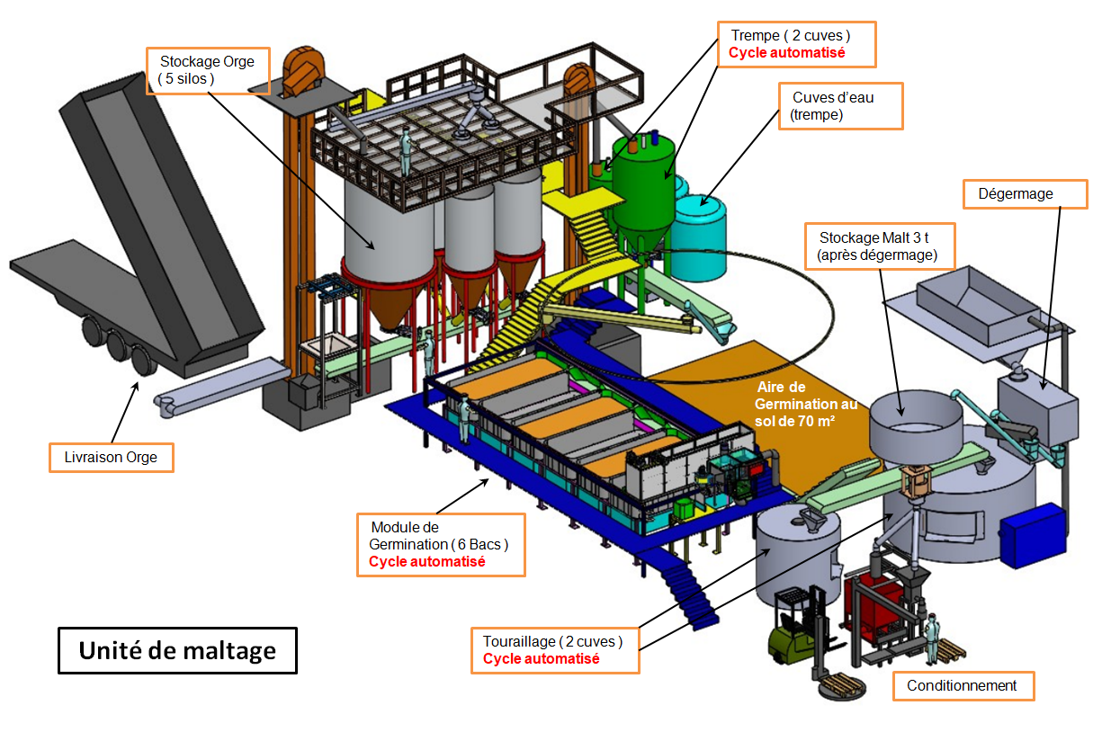

**Le maltage :**

Le maltage consiste à transformer de l’orge en malt. L’orge est germée puis séchée rapidement pour préparer l'amidon contenu dans le grain. Cet amidon est alors transformé lors de la fabrication de la bière.

Les quatre étapes du maltage :

**1) La trempe**, d'une durée de 36 heures, consiste à humidifier le grain ; cette étape est constituée de périodes sous eau, alternant avec des périodes sous air afin de permettre au grain de respirer ; l'humidité passe ainsi de 12-14 % à 42-45 %. L'opérateur a la possibilité de programmer la date et l’heure de fin de trempe. Le cycle de trempe démarre automatiquement 36 heures avant.

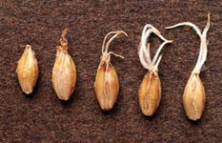**2) La germination**, d'une durée de 96 heures, est la période durant laquelle l'orge commence à germer. Des radicelles apparaissent. Cette étape donne naissance au « malt vert ».

**Radicelles**s

L'unité dispose de deux modes de germination : une germination en bac et une germination au sol.

**La germination en bac :** l’opérateur programme le cycle de germination et ajuste les consignes grâce à l’interface tactile IHM – un robot mélangeur (hélice) se déplace de bac en bac pour retourner le grain et ajuste l’hygrométrie (sprinklers). Chaque bac est équipé d’une porte à ouverture frontale facilitant le déchargement du grain germé vers un convoyeur de sortie.

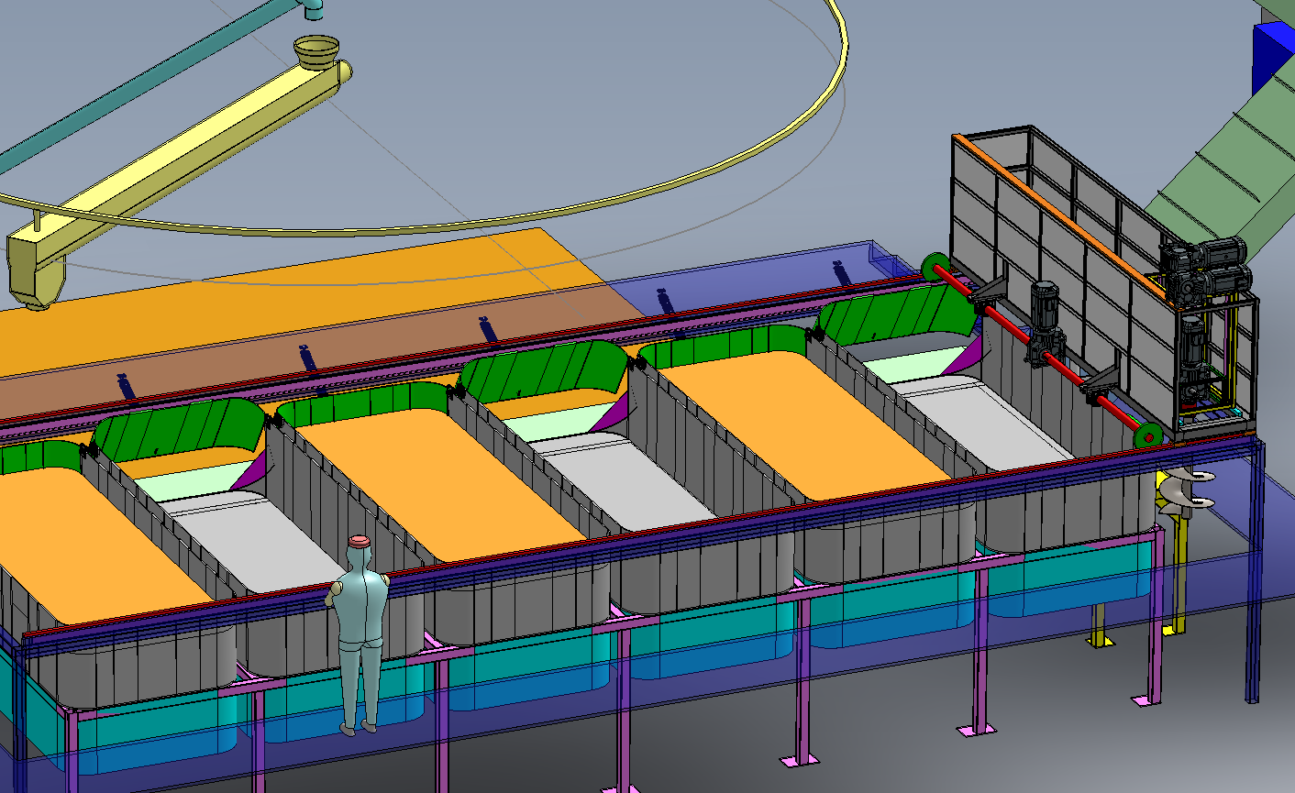

Convoyeur de sortie

Hélice

Arrivée de l'orge trempée

Porte

**MODULE DE GERMINATION**

Passerelle

**La germination au sol**est un procédé manuel ancien : l'opérateur doit retourner le grain toutes les 8 heures pendant 20 min à la motobineuse. Le malteur a souhaité conserver ce procédé. En effet, en indiquant la mention « malté au sol » sur l'étiquette, le brasseur peut vendre sa bière plus chère. Cela apporte un caractère authentique au produit.

**3) Le touraillage**, qui dure 24 heures, consiste à sécher le « malt vert » (son humidité passe de 45 % à 4 %) en le ventilant avec de l'air chaud dont la température est augmentée progressivement, de 50 °C à 60 °C au démarrage jusqu'à 85 °C pour les malts standard (Pilsen) et même jusqu'à 110 °C pour les malts Munich. Cette température est alors maintenue pendant trois à quatre heures, cette étape est appelée : coup de feu. C'est à ce moment qu'apparaissent les arômes du malt ; c'est la température atteinte en fin de touraillage qui détermine la couleur du malt.

**4) Le dégermage**, qui consiste à débarrasser le malt de ses radicelles.

À l'issue de cette étape le malt est un élément inerte qui peut être conservé pendant près d'un an. Il est conditionné en sacs de 80 kg.

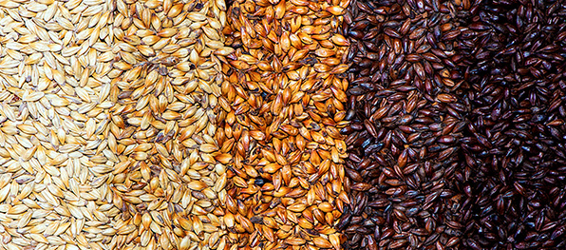Diversité de malt :

Le malt donne à la bière toute une palette de couleurs : blanche, blonde, ambrée, brune, noire.

**Partie 1 : l'outil de fabrication est-il adapté à une production de 300 tonnes de malt par an ?**

|  |  |
| --- | --- |
| Question 1.1  DT1 | **Déterminer** le nombre de combinaisons possibles de malt. Sachant que l'unité comporte 5 silos contenant des orges différentes, que l'unité propose 2 modes de germination possible (en bac ou au sol) et 3 températures de touraillage possibles. |

La masse volumique de l’orge trempée étant de : 0,65 kg∙lˉ¹.

|  |  |
| --- | --- |
| Question 1.2  DT1 | **Calculer** le temps de convoyage (en h et en min) d'un lot de 1 t de grain de la cuve de trempe à la zone de germination. **Calculer** le temps de convoyage (en h et en min) d'un lot de 3 t.  (Pour information : 1 litre = 1 dm³) |

Le rendement global du processus étant de 80 % (1 t d'orge permet d’obtenir 800 kg de malt), la capacité de la machine d'ensachage étant de 3 t∙hˉ¹, les sacs ayant une contenance de 80 kg.

|  |  |
| --- | --- |
| Question 1.3  DT1 | **Calculer** le temps d'ensachage (en h et en min) d'un lot initial de 3 t d'orge. En **déduire** le nombre de sacs de malt obtenus. |

Le malteur dispose d’un espace de 70 m² pour l’aire de germination au sol.

|  |  |
| --- | --- |
| Question 1.4  DT1 | **Vérifier** s’il est possible d'étaler dans la surface impartie un lot de 1,5 m³ de grain (la hauteur du grain préconisée doit être de 2,5 cm). |

|  |  |
| --- | --- |
| Question 1.5  DT1  DR1 | **Calculer** les capacités en t∙hˉ¹ des différents postes de travail. **Compléter** le DR1. |

|  |  |
| --- | --- |
| Question 1.6 | **Définir** le poste de travail qui constitue le goulet d'étranglement. **Justifier** la réponse. |

|  |  |
| --- | --- |
| Question 1.7  DT4 | **Identifier** les lots conditionnés en semaine 1 par leur numéro et leur contenance (voir légende sur le DT4). En tenant compte du rendement global de 80%, **calculer** la quantité de malt produite en semaine 1. |

|  |  |
| --- | --- |
| Question 1.8  DT3 DT4  DR2 | **Compléter** le planning des deux opérateurs pour la journée de lundi de la semaine 1 sur le DR2 en utilisant la liste des tâches opérateurs. |

|  |  |
| --- | --- |
| Question 1.9 | En considérant la semaine 1 comme une semaine de production standard, **conclure** quant à la capacité de l'outil de produire 300 t de malt par an avec 3 salariés (5 semaines de congés). |

**Partie 2 : le procédé de trempe répond-il à la performance demandée d'obtenir un grain ayant un taux d'hygrométrie compris entre 42 % et 45 % ?**

Lorsque le gérant reçoit une nouvelle variété d'orge, il doit estimer le temps de cycle de trempe de cette variété.

À la fin de la trempe, le taux d’hygrométrie du grain doit être compris entre 42 % et 45 %.

Les premiers essais ne sont pas satisfaisants.

Il modifie les réglages, il augmente le temps global à 36 heures, augmente les temps sous eau et diminue les temps sous air. Il parvient finalement à obtenir un taux d’hygrométrie satisfaisant et décide pour les 50 prochaines trempes de garder ce réglage.

Les taux d’hygrométrie des 50 trempes sont relevés à l’aide d’une balance dessiccatrice :

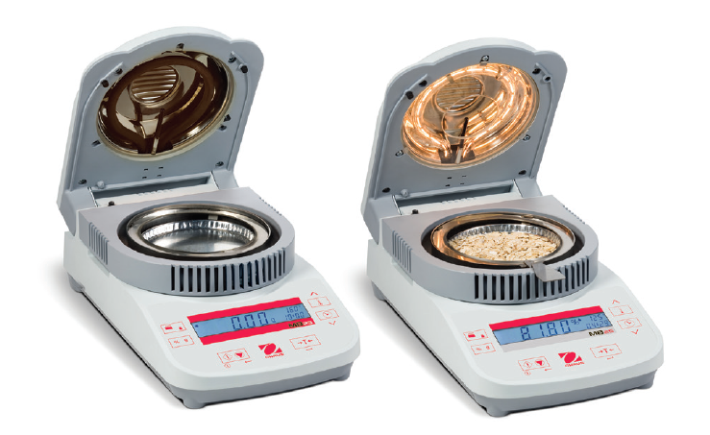

|  |  |
| --- | --- |
|  |  |

La balance dessiccatrice permet de déterminer la teneur en eau (% d’humidité) de quasiment toutes les substances. L’appareil indique le pourcentage d’humidité, le pourcentage de solide, la masse et/ou le pourcentage de degré hygrométrique.

L’appareil a une résolution de 0,05 %.

|  |  |
| --- | --- |
| Question 2.1  DR3 | **Compléter** le tableau de répartition par classe et l'histogramme des fréquences. **Indiquer** l'étendue E et le nombre de classes. **Interpréter** l'allure de l'histogramme. |

|  |  |
| --- | --- |
| Question 2.2  DR4 | **Compléter** le tracé de la droite de Henry. **Analyser** la répartition. **Déterminer** graphiquement la moyenne et l'écart type. |

La courbe ci-dessous représente la répartition des 50 échantillons prélevés en fonction du taux d'hygrométrie. La moyenne des échantillons est de 43,1 %, l'écart type est de 0,56 %.

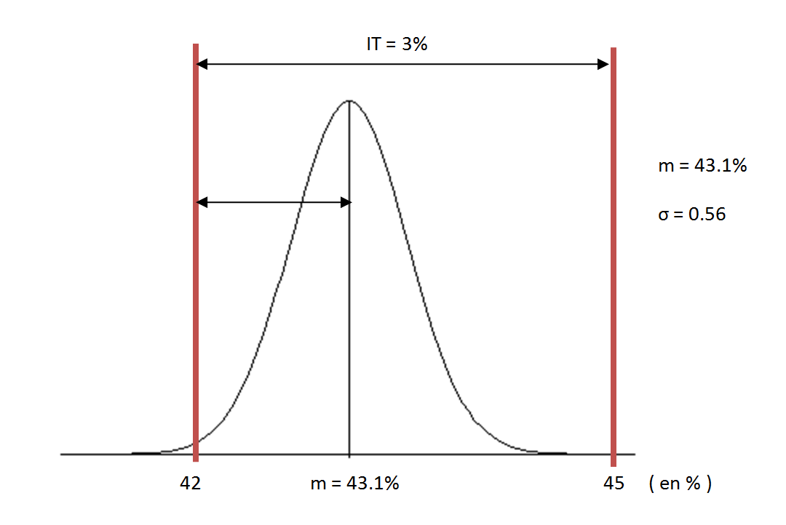

**Écart par rapport à la moyenne**

m = 43,1 %

σ = 0,56 %

|  |  |
| --- | --- |
| Question 2.3  DT5 | À l'aide du DT5**, estimer** la probabilité d'obtenir un taux d’hygrométrie inférieur à 42 %. |

|  |  |
| --- | --- |
| Question 2.4 | Une probabilité, de moins de 5 %, d'obtenir un grain ayant un taux d’hygrométrie inférieur à 42 % étant acceptable**, conclure** quant au fonctionnement du procédé de trempe. **Proposer** un outil permettant de mesurer la capabilité et le centrage du procédé. |

**Partie 3 : comment sécuriser l’accès au bac de germination pour l’opérateur ?**

**Partie 3.1 : analyse des risques existants lors du déplacement du chariot suivant $\overset{⃑}{Y}$.**

Lors de l’opération de germination, l’opérateur est parfois amené à évoluer en permanence à proximité, voire à pénétrer dans les bacs de germination alors que le système poursuit son malaxage. Pour éviter que le chariot ne percute l’opérateur, il a été décidé d’installer une barrière immatérielle sur l’axe de translation y.

La conception de cette fonction de sécurité nécessite la mise en œuvre d’une procédure de choix de composants et le contrôle de l’arrêt de la machine.

La capacité d’un système de commande à réaliser une fonction de sécurité est définie par la norme NF EN 62061 (voir document technique DT7).

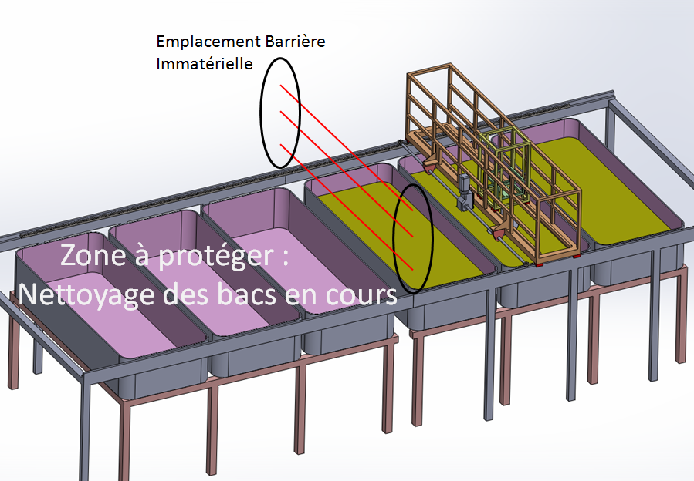

Chariot y

Axe y

Axe x



|  |  |
| --- | --- |
| Question 3.1.1  DT6 | **Identifier** les 3 risques majeurs dans les phénomènes mécaniques encourus par l’opérateur lors d’une intervention à proximité ou dans les bacs. |

L’opérateur peut être amené une fois par jour à réaliser un nettoyage autour ou dans les bacs, alors que le robot continue son travail de mélange du malt. Cette opération peut durer 10 à 20 minutes. L’apparition d’un évènement dangereux voire mortel est probable. L’évitement de la part de l’opérateur reste possible.

|  |  |
| --- | --- |
| Question 3.1.2  DT7 | **Déterminer** de façon détaillée le niveau de sûreté de fonctionnement **SIL** du dispositif de détection de présence d’un corps étranger aux abords de l’axe de translation et de la commande d’arrêt qui en découle. |

**Partie 3.2 : vérification des moyens de protection mis en œuvre.**

L’entreprise possède dans ses locaux, une barrière immatérielle de référence XUSL4E30H091N. La hauteur de protection doit être au moins égale à 0,8 mètre. La portée sera de 5 mètres. La barrière devra avoir un niveau de sûreté SIL3.

|  |  |
| --- | --- |
| Question 3.2.1  DT9 | **Vérifier** la conformité de la barrière immatérielle pour protéger l’opérateur pendant les actions d’entretien. |

La barrière commande à l‘ouverture deux contacteurs LC1D09 pour l’alimentation du chariot de translation équipé d’un moteur frein.

|  |  |
| --- | --- |
| Question 3.2.2  DT8, DT9 | **Déterminer** les temps de réponse de la barrière immatérielle et des contacteurs LC1D09. |

Le système en translation suivant $\overset{⃑}{Y}$ est équipé d’un moteur frein dont l’ensemble a un temps de réponse inférieur à 30 ms.

|  |  |
| --- | --- |
| Question 3.2.3  DT10 | **Déterminer** la distance de détection de la barrière afin que l’opérateur soit protégé pendant la phase d’entretien. |

**Partie 3.3 : modification des schémas de la chaîne de sécurité.**

|  |  |
| --- | --- |
| Question 3.3.1  DT11  DR5 | **Compléter** le schéma de la barrière immatérielle pour répondre à la demande suivante :   * démarrage manuel par bouton poussoir, BPB barrière, avec boucle de contrôle des contacteurs et sélecteur MSB mise en service barrière ; * configuration de l’émetteur de la barrière pour une grande portée ; * câblage des sorties barrière sur les bobines des contacteurs d’alimentation du moteur translation KMT1 et KMT2 ; * envoi de l’état de la barrière sur une entrée de l’automate %I0.9 en utilisant les contacts normalement ouverts des contacteurs. |

**Partie 3.4 : modification des grafcets de la chaîne de sécurité.**

Lors d‘un déclenchement de la barrière par le passage de l’opérateur, celui-ci ne coupe que le moteur de translation suivant $\overset{⃑}{Y}$. L’axe pourra redémarrer après validation par appui sur BPB. La barrière peut ne pas être activée, mais l’axe $\overset{⃑}{Y}$ devra fonctionner normalement. Pour cela, un sélecteur trois positions à clé MSB est utilisé pour mettre en ou hors service la barrière.

- position gauche %I0.10 : barrière en service ;

- position droite %I0.11 : barrière hors service ;

- position centrale : pas de mode sélectionné.

|  |  |
| --- | --- |
| Question 3.4.1  DT14  DR6 | **Compléter** le grafcet de sécurité barrière GSB du point de vue automate en prenant en compte la synchronisation entre le grafcet GS et le GSB barrière point de vue système. |

**Partie 3.5 : conclusion.**

|  |  |
| --- | --- |
| Question 3.5.1 | **Conclure** sur la protection apportée pendant la phase de nettoyage. |

**Partie 4 : comment faire varier la vitesse du chariot $\overset{⃑}{Y}$ et son cycle de fonctionnement ?**

Pour avoir un mélange homogène du grain, l'hélice doit suivre une trajectoire définie nécessitant des déplacements suivant les axes $\overset{⃑}{X}$ et $\overset{⃑}{Y}$. Le variateur du chariot de référence ATV312HU15N4 sera commandé par un automate de référence TM221CE40R. Celui-ci pourra fonctionner dans les deux sens, en petite vitesse pour une fréquence de 16 Hz et en grande vitesse pour une fréquence de 50 Hz. Il sera possible d’avoir une vitesse de dégagement de 5 Hz en mode manuel.

**Partie 4.1 : réaliser le câblage de la commande variateur de l'axe $\overset{⃑}{Y}$**

|  |  |  |  |  |  |  |  |  |  |  |  |
| --- | --- | --- | --- | --- | --- | --- | --- | --- | --- | --- | --- |
| Question 4.1.1  DT12, DT13  DR7 | **Compléter** le schéma en zone 1 pour obtenir une commande de marche suivant le tableau ci-dessous.   |  |  | | --- | --- | | **Fonction** | **Entrée automate** | | Marche sens avant y + | %Q0.0 | | Marche sens arrière y - | %Q0.1 | | LI3 configuration vitesse | %Q0.2 | | LI4 configuration vitesse | %Q0.3 | |

|  |  |
| --- | --- |
| Question 4.1.2  DT13 | **Indiquer** les niveaux logique LI3 et LI4 pour la vitesse de dégagement, la petite vitesse et la grande vitesse. **Donner** les valeurs logiques des sorties de l’automate permettant d’obtenir les trois vitesses de fonctionnement. |

**Partie 4.2 : modifier le grafcet de tâche de translation**

Le système est actuellement commandé en deux sens de rotation par l’automate. Pour répondre au nouveau cahier des charges, il faut modifier les grafcets de translation.

Came Position y Finale

Came Position y Centrale

Capteur Bac n +1 Position y Départ

Came Position y Finale

Trajectoire Hélice

Came Position y Centrale

x

y

Hélice

CPB i : Capteur Bac Position y intermédiaire

CPB n : Capteur Bac n Position y Départ

Came pos x Droite

Came pos x Gauche

Chariot x porte hélice

Chariot y

* Chaque bac est équipé d’un capteur mécanique (pour acquérir la position y de départ) et de 2 cames (came Pos y Centrale et came Pos y Finale).
* Le chariot y est équipé d’un capteur mécanique (pour acquérir la Pos y centrale et la Pos y Finale dans le bac de travail), d’une came (pour déclencher l’acquisition de la Pos y départ du bac de travail).
* Le chariot x est équipé de 2 capteurs mécaniques qui viennent en contact sur les cames Pos x Gauche et Pos x Droite.

**Description du cycle :**

* le bac vient se positionner en position CPBn en grande vitesse Grafcet GTDGV ;
* le cycle de malaxage peut alors débuter Grafcet Tâche Malaxage GTM ;
* déplacement suivant l’axe $\overset{⃑}{X}$;
* en fin de déplacement une translation en petite vitesse suivant $\overset{⃑}{Y}$ détection par capteur CPBi, entrée automate %I0.0 sur la came centrale provoque la fin de déplacement ;
* déplacement suivant l’axe $\overset{⃑}{X}$ sens inverse, en fin de déplacement une nouvelle translation en petite vitesse suivant $\overset{⃑}{Y}$, une détection par capteur CPBi sur la came finale provoque la fin de déplacement.

|  |  |
| --- | --- |
| Question 4.2.1  DT14  DR8 | **Compléter** le grafcet de déplacement en grande vitesse GTDGV du point de vue automate prenant en compte le sens et la vitesse de déplacement pour les actions associées aux étapes 41 et 43. |

Le déplacement en $\overset{⃑}{Y}$ pour le malaxage se fait toujours en avant en petite vitesse.

|  |  |
| --- | --- |
| Question 4.2.2  DT14  DR9 | **Compléter** le grafcet de tâche malaxage GTM du point de vue automate permettant le travail en petite vitesse dans un bac. |

**Partie 4.3 : conclusion.**

|  |  |
| --- | --- |
| Question 4.3.1 | **Conclure** sur l’intérêt de réaliser une commande en deux vitesses, de l’axe de translation suivant $\overset{⃑}{Y}$. |

**DT1 : synoptique de la production**

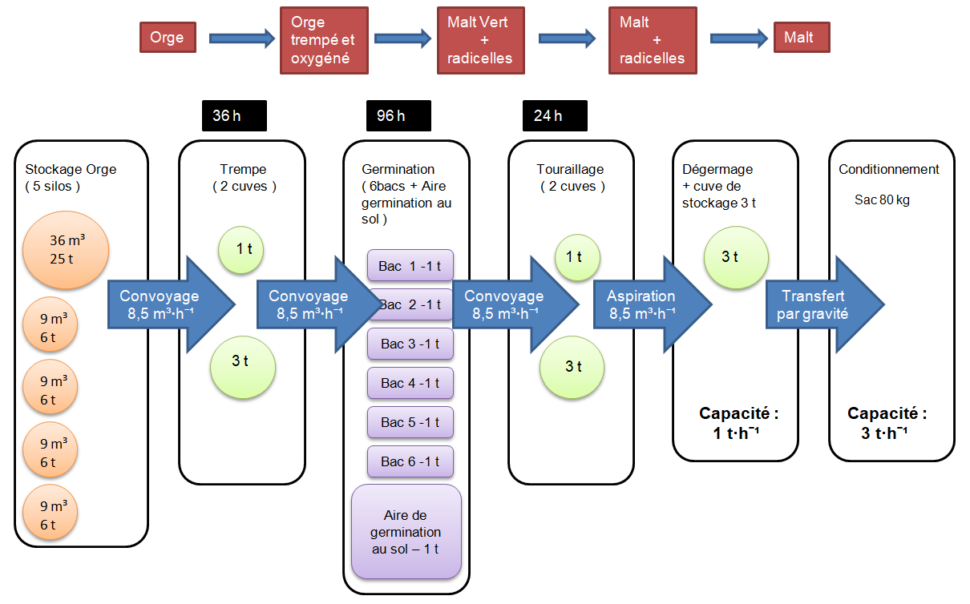

**DT2 : (pour information) contraintes de planification des lots de malt**

Les contraintes :

* pas de présence humaine le week-end ;
* l'opérateur a la possibilité de programmer la date et l’heure de fin de trempe, par exemple pour une fin de trempe prévue le lundi à 8 h, la trempe démarre automatiquement le samedi à 20 h. La durée est de 36 h. Cependant, il ne faut pas oublier de la programmer le vendredi soir et de remplir la cuve d'orge.
* 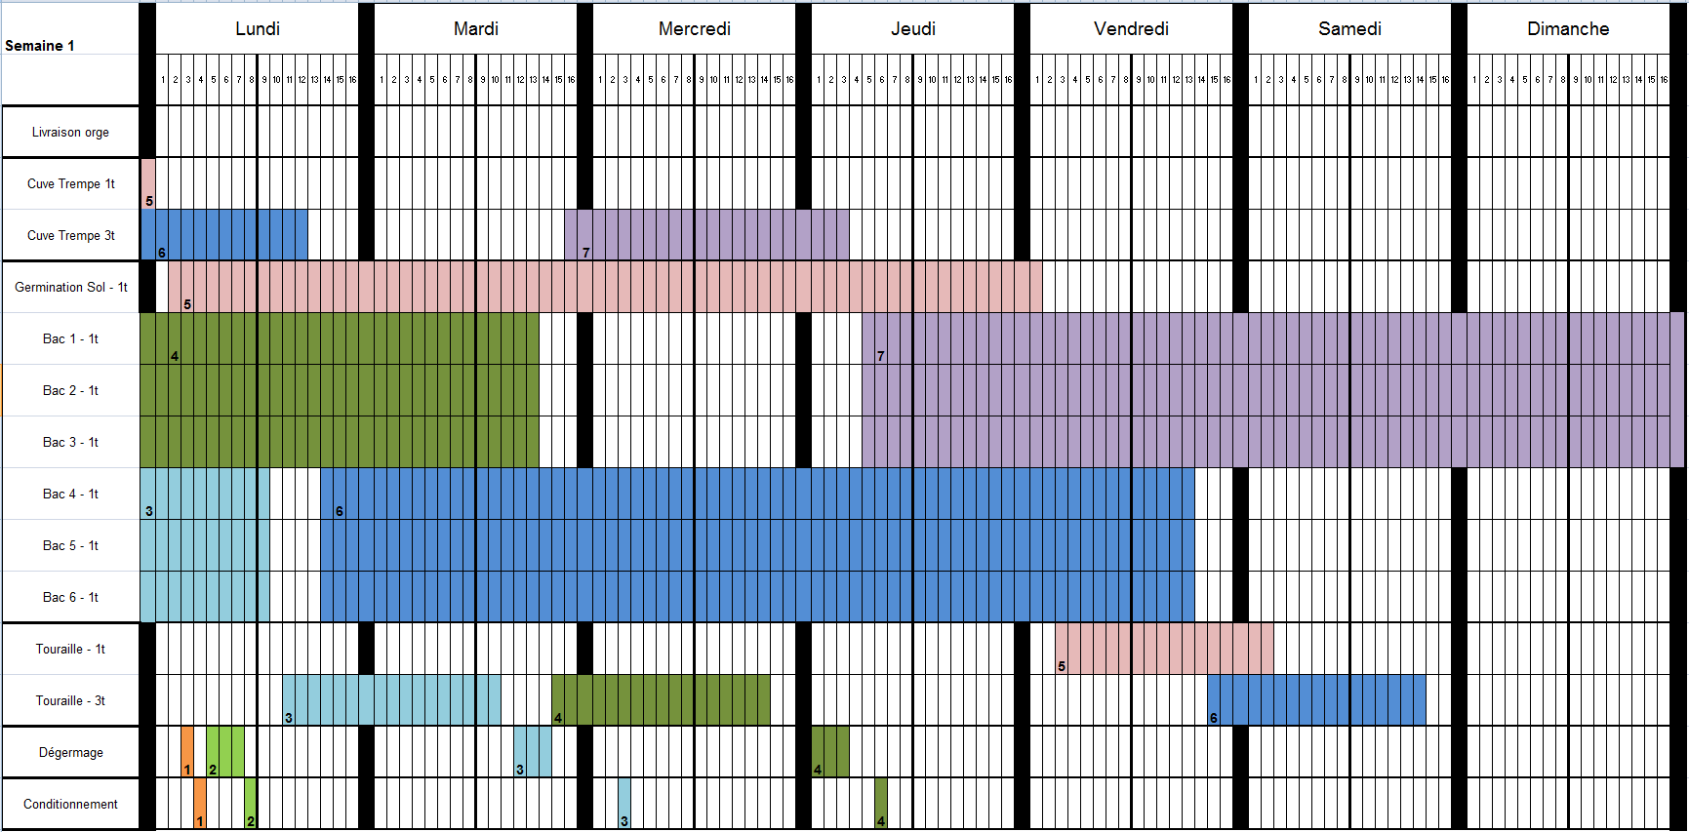La germination au sol ne peut pas se dérouler le week-end car elle nécessite la présence humaine : 3 retournements quotidiens (20 min toutes les 8 h à la motobineuse) ;
* durée de transfert entre le silo et la cuve de trempe = 1 h ;
* durée de transfert entre la trempe et la germination = 1 h ;
* durée de transfert entre la germination et le touraillage = 1 h ;
* durée de transfert entre le touraillage et le dégermage : pas de contrainte de temps, le malt peut rester plusieurs jours dans la cuve de touraillage une fois le touraillage terminé (le grain est inerte) ;
* durée de transfert entre le dégermage et le conditionnement : transfert immédiat possible (le grain est transféré par gravité).

**DT3 : liste des tâches opérateur**

|  |
| --- |
| Réceptionner livraison orge |
| Sélectionner silo de destination |
| Convoyer orge vers silo |
|  |
| Convoyer Lot n vers Trempe (1 t ou 3 t) |
| Programmer Trempe (1 t ou 3 t) - Lot n (jour et heure de fin) |
| Vider Cuve de Trempe (1 t ou 3 t) - Lot n  Nettoyer Cuve de Trempe (1 t ou 3 t) |
| Convoyer Lot n vers Germination Sol |
| Convoyer Lot n vers Germination Bacs (N°Bac) |
| Démarrer Module de Germination Bacs (N°Bac) - Lot n |
| Retourner Lot n manuellement : 3 retournements par jour (motobineuse) |
|  |
| Décharger Bacs (N°Bac) - Lot n |
| Nettoyer Bacs (N°Bac) |
|  |
| Convoyer Lot n vers Touraillage (1 t ou 3 t) |
| Lancer Touraillage (1 t ou 3 t) - Lot n |
| Vider Touraille (1 t ou 3 t) - Lot n  Convoyer Lot n vers Dégermage |
| Lancer Dégermage Lot n |
| Conditionner en sacs - Lot n |

**DT4 : diagramme de Gantt (Semaine 1)**





**LEGENDE :**

**DT5 : table de Loi Normale**

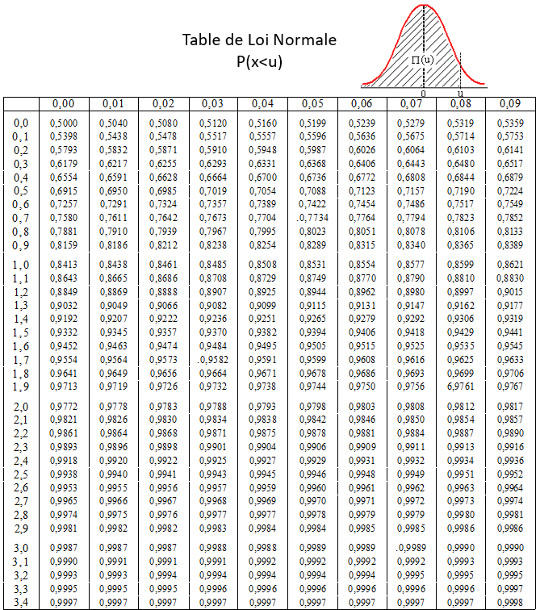

µ = $\frac{\text{écart par rapport à la moyenne} }{}$

Exemple : pour µ = 0,84, P(x< µ) = 0,7995 soit 79,95% et P(x< - µ) = 1 - 0,7995 = 0,2005 soit 20,05 %

**DT6 : extrait de l'annexe A de la norme EN 14121-1**

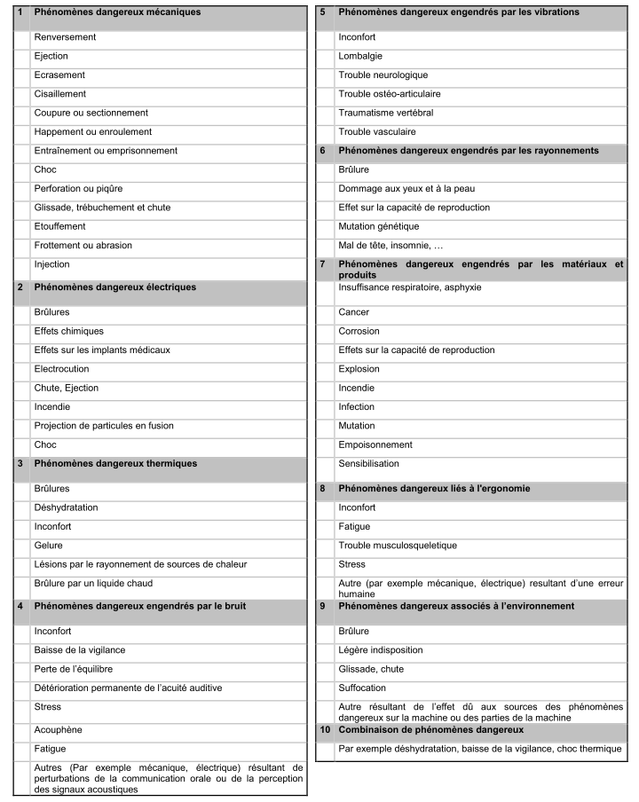

**DT7 : détermination du SIL requis (SILr) selon la norme IEC 62061**

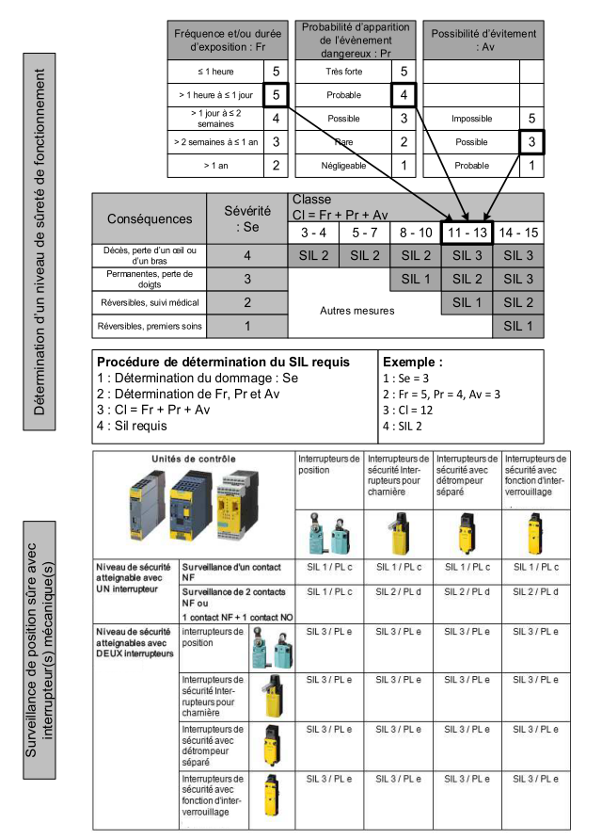

**DT8 : contacteur LC1D**

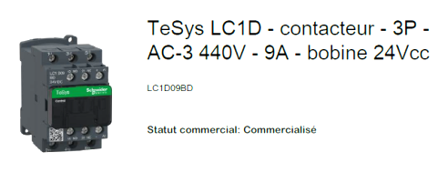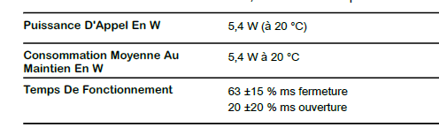

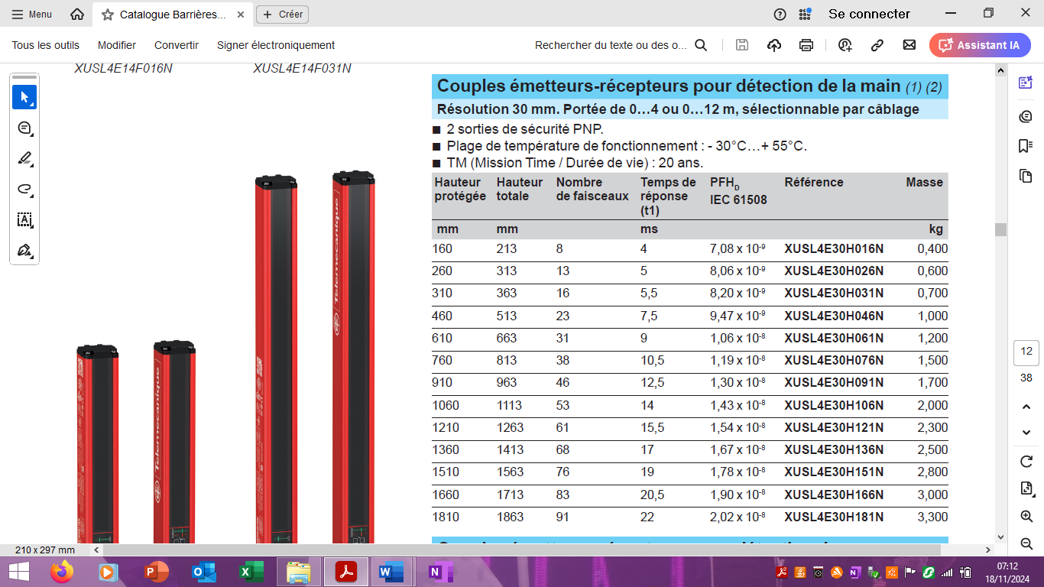**DT9 : choix de barrières immatérielles**

**Définitions de type 2 et type 4**

Il existe des différences significatives entre les barrières XUSL2 (de type 2) et XUSL4 (de type 4), qui méritent d’être précisées. Les types 2 et 4 sont définis par la norme CEI 61496-1.

Il est de la responsabilité de l’utilisateur ou de l’intégrateur de vérifier si l’utilisation d’une barrière immatérielle de sécurité type 2 ou type 4 est conforme avec le niveau de risque attendu pour la machine.

Afin de choisir le produit adapté, il convient de réaliser une analyse de risques de l’application.

**Type 4**

Contrairement au type 2, la conception des barrières immatérielles de type 4 est basée sur une architecture redondante à auto-contrôle automatique.

Cette architecture permet la détection immédiate d’un défaut dans l’intervalle du temps de réponse.

Les barrières immatérielles de type 4 sont adaptées pour des applications où l’analyse des risques démontre un risque de blessures modérées ou graves pour les opérateurs.

Les barrières immatérielles de sécurité de type 4 sont disponibles pour la détection du doigt, de la main et du corps. Les barrières XUSL4 disposent d’un temps de réponse plus court et d’un angle d’ouverture des faisceaux plus étroit que les barrières XUSL2.

**Les barrières XUSL4 sont compatibles type 4 (CEI 61496-1), SIL 3 (CEI 61508), SILCL3 (CEI 62061) et PLe – Cat.4 (EN/ISO 13849-1).**

**DT10 : calcul de la distance d’approche de l’axe et de la barrière immatérielle**

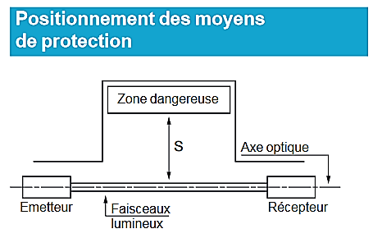

**Les paramètres sont définis dans la norme EN/ISO 13855 (1). En particulier** **:**

- la distance de sécurité entre la barrière immatérielle et la zone dangereuse,

- la vitesse d’approche du corps,

- les dispositifs multifaisceaux,

- les barrières à faisceaux individuels multiples (2, 3 ou 4 faisceaux).

**Calcul de la distance de sécurité minimale S entre la barrière immatérielle**

**et la zone dangereuse**

**S = K (t1 + t2) + C** (formule générale)

S = distance minimum, en mm

K = vitesse d’approche du corps (ou d’une partie du corps), en mms-1

t1 = temps de réponse du dispositif de protection, en s

t2 = temps d’arrêt de la machine (mouvements dangereux), en s

C = distance supplémentaire, en mm

* Cas des barrières multifaisceaux :

K = 2000 mms-1

C = 8 (R - 14) avec R = résolution de la barrière immatérielle en mm

* Cas des barrières 2, 3 ou 4 faisceaux ou faisceaux individuels multiples :

K = 1600 mms-1

C = 850 mm dans le cas de faisceaux individuels multiples

**DT11 : câblage barrières immatérielles**

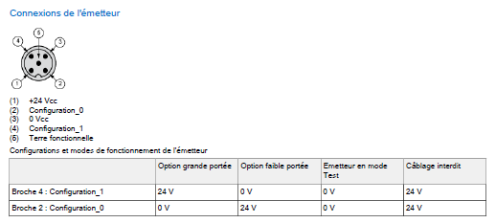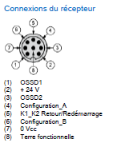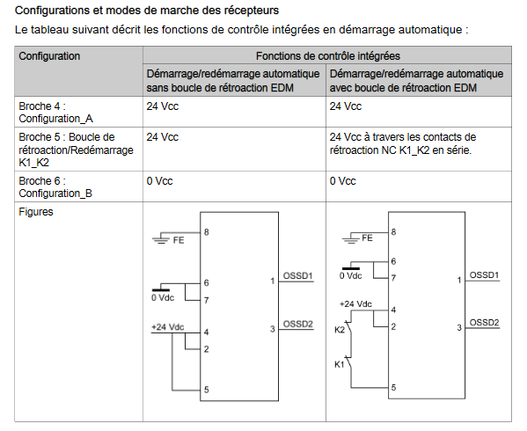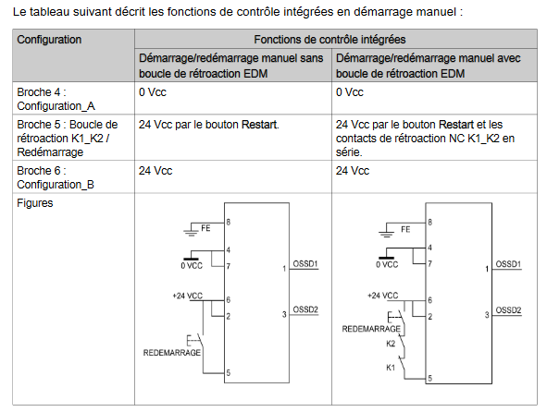

(1)

(2)

(3)

(4)

(5)

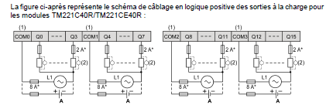**DT12 : schéma câblage sortie automate TM221**

La figure ci-après représente le schéma de câblage en logique positive des sorties à la charge pour les modules TM221C40R/TM221CE40R :

**DT13 : schéma câblage variateur de vitesse ATV 312**

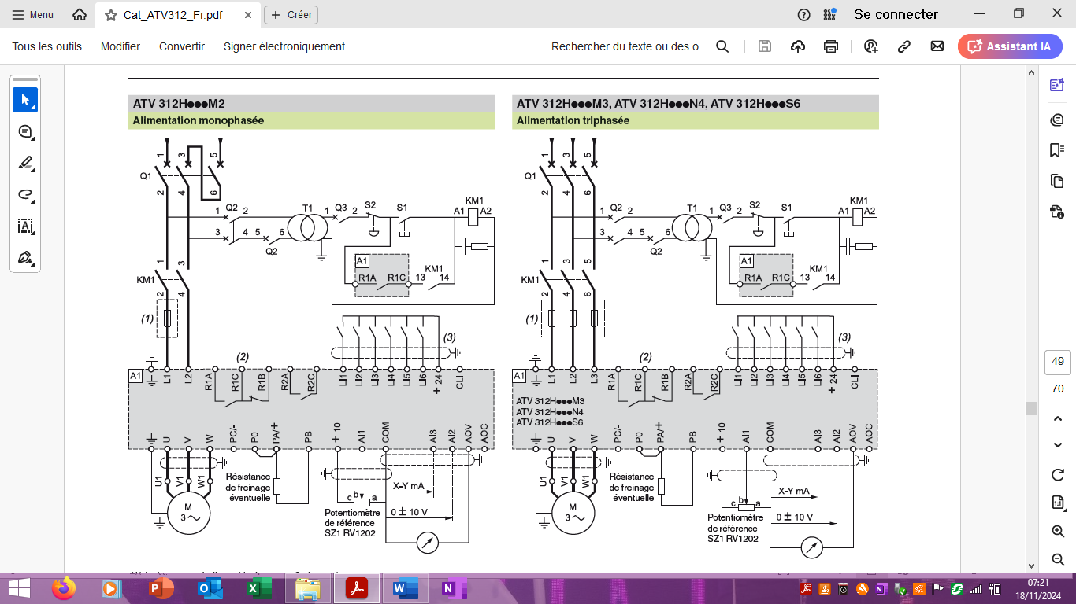

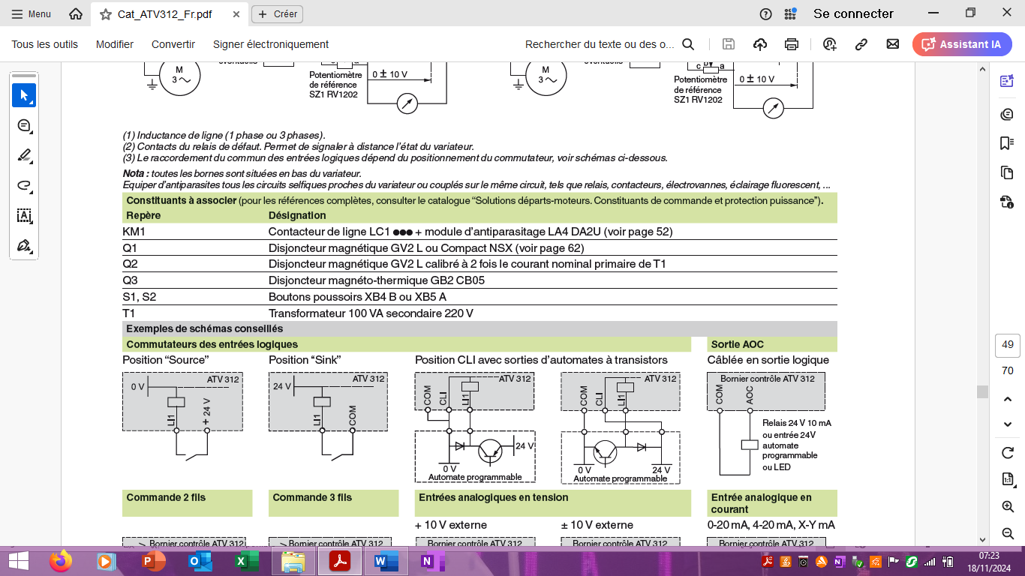

**Utilisation des vitesses présélectionnées (3 paramètres, 4 pontages et un potentiomètre)**

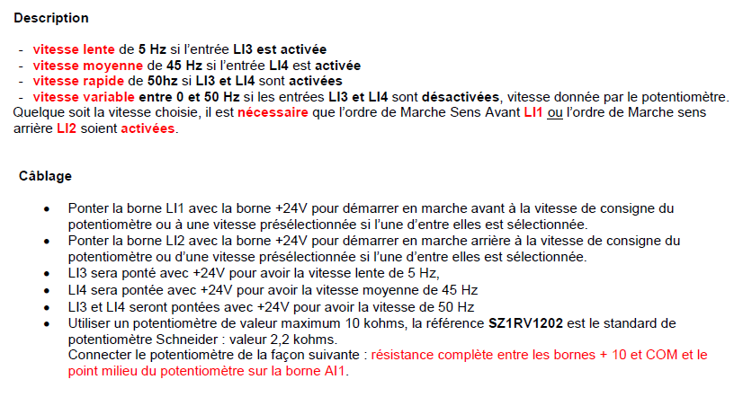

**DT14 : extrait des grafcets de sécurité et de tâche de translation**

Grafcet GCT point de vue système Grafcet GTDGV point de vue système



Grafcet GTM point de vue système



|  |  |
| --- | --- |
| **Fonction** | **Sortie automate** |
| marche sens avant y+ | %Q0.0 |
| marche sens arrière y- | %Q0.1 |
| petite vitesse | %Q0.3 |
| déplacement droite X | %Q0.4 |
| déplacement gauche X | %Q0.5 |
| rotation malaxage | %Q0.6 |

|  |  |
| --- | --- |
| **Fonction** | **Entrée automate** |
| marche sens avant y+ | %I0.0 |
| capteur de position droite | %I0.7 |
| capteur de position gauche | %I0.8 |

Grafcet GS point de vue système Grafcet GSB barrière point de vue système

 

**DR1 : calcul des capacités Q1.5**

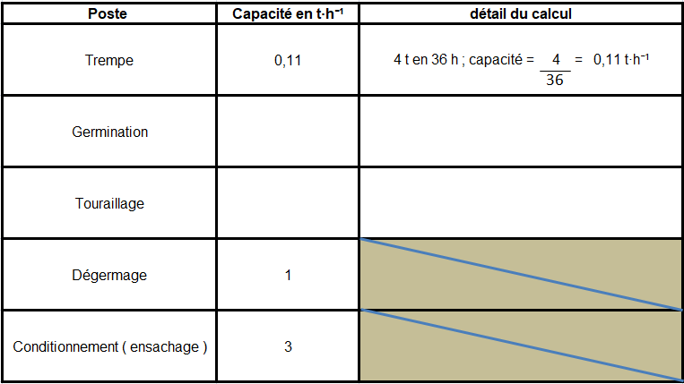

**DR2 : planning opérateurs Q1.8**

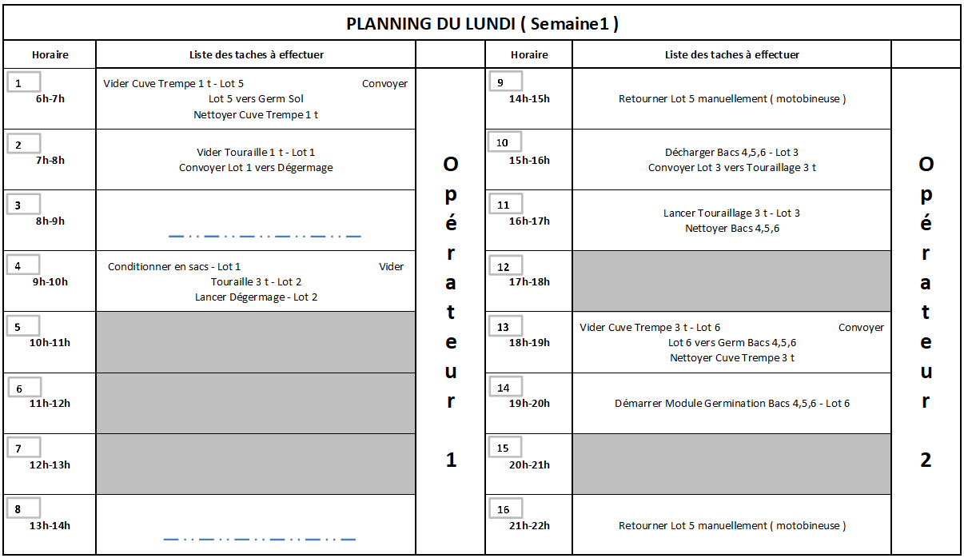

**DR3 : données statistiques des 50 échantillons Q2.1**

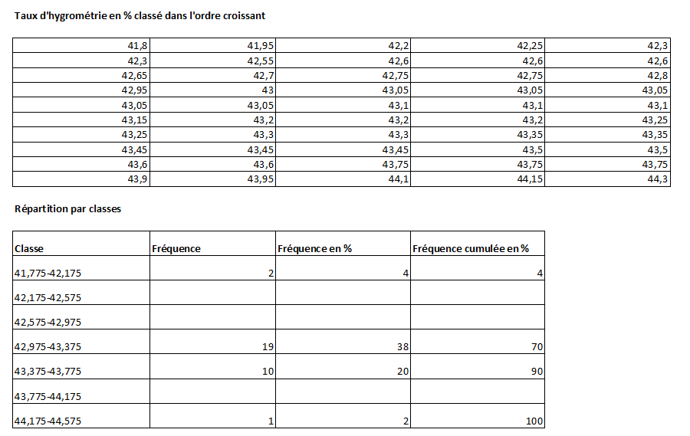

**Étendue E =**

**Nbre de classes =**

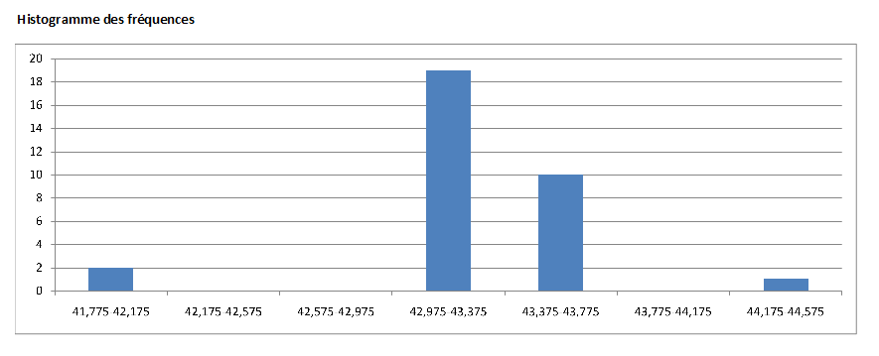

**Allure de l'histogramme :**

**DR4 : droite de Henry sur papier Gausso-Arithmétique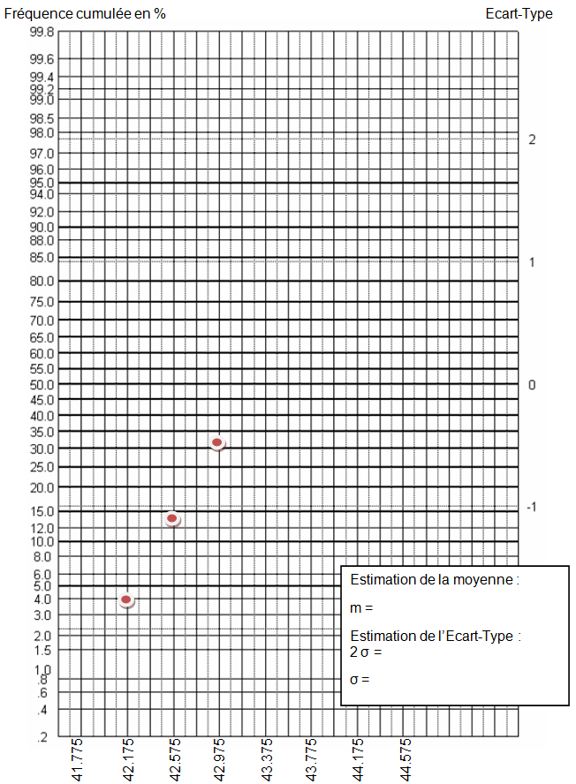 Q2.2**

Dans une distribution normale, de moyenne *m* et d'écart-type σ l'intervalle [*m* - σ ; *m* + σ] regroupe 68 % de la population. Il y a donc 16 % des valeurs inférieures à *m* - σ et 84 % des valeurs inférieures à *m* + σ.

* la valeur *m* - σ comme l'abscisse du point d'ordonnée 16 et
* la valeur *m* + σ comme celle du point d'ordonnée 84.

L'écart entre ces deux abscisses permet de déterminer la valeur 2σ.

**DR5 : schéma chaîne de sécurité Q3.3.1**

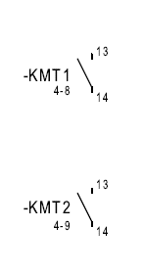

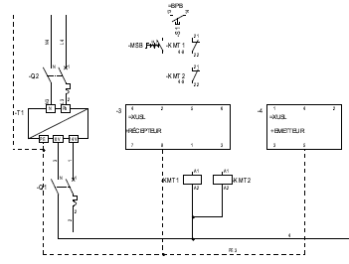

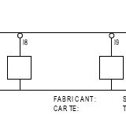

I0.8

BPB

Extrait carte entrée automate

4

KMT2

I0.9

I9

I8

KMT1

KMT2

KMT1

MSB

PhHh

N

PE

24V

0V

6

Récepteur

1

2

7

3

1

5

8

2

Emetteur

5

4

3

**DR6 : adaptation Grafcet de sécurité Q3.4.1**



**DR7 : schéma variateur axe de translation suivant Y Q4.1.1**

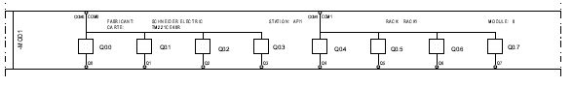

Com

Extrait carte sortie automate

Q0.3

Q0.2

Q0.1

Q0.0

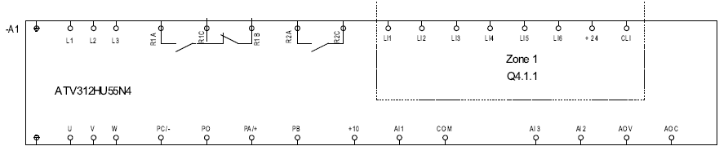

CLI

+24

LI6

LI5

LI4

LI3

LI2

LI1

**DR8 : adaptation Grafcet de tâche déplacement grande vitesse Q4.2.1**





**DR9 : adaptation Grafcet de tâche mouvement de translation Q4.2.2**

